Bước 1: File -> New -> Maven Project. Trong dialog hiện ra, lựa chọn “Create a simple project …” như trong hình. Chọn next

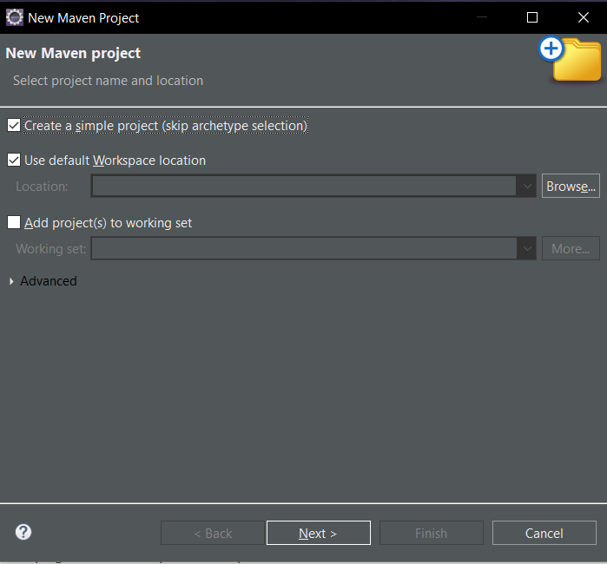

Bước 2: Điền như trong hình và nhấn Finish

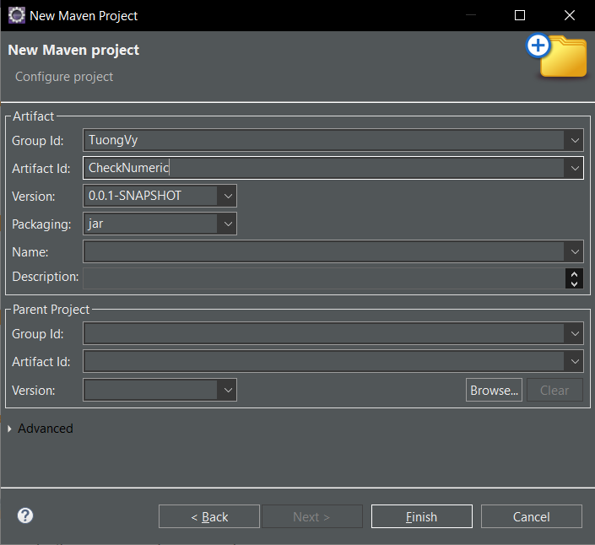

Bước 3: cấu hình file pom

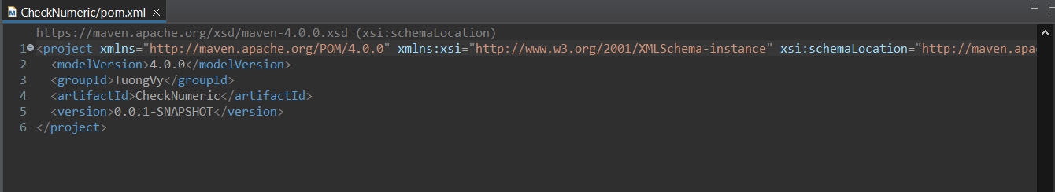

* Thêm thư viện commons-lang3 vào dự án

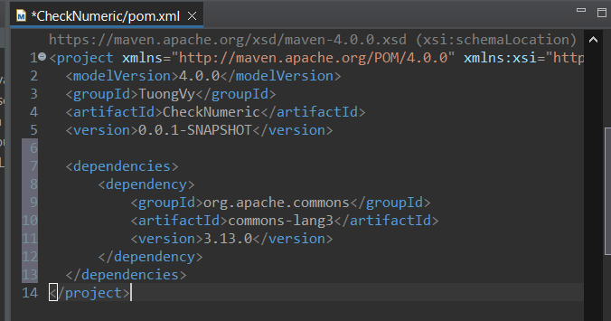

* Lưu file pom.xml lại và đợi project build xong, thư viện sẽ được add tự động vào project (ở mục Maven Dependencies).

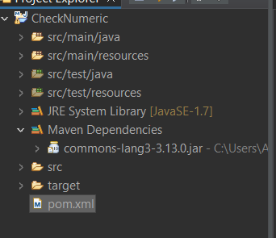

* Các thư viện download về sẽ nằm ở thư mục C:\Users{username}.m2\repository. Thư viện hibernate trong ví dụ sẽ nằm ở thư mục   
  C:\Users{username}.m2\repository\org\apache\commons\commons-lang3\3.13

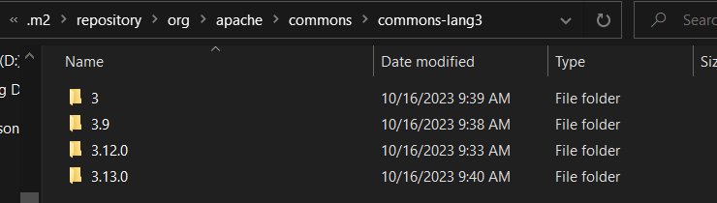

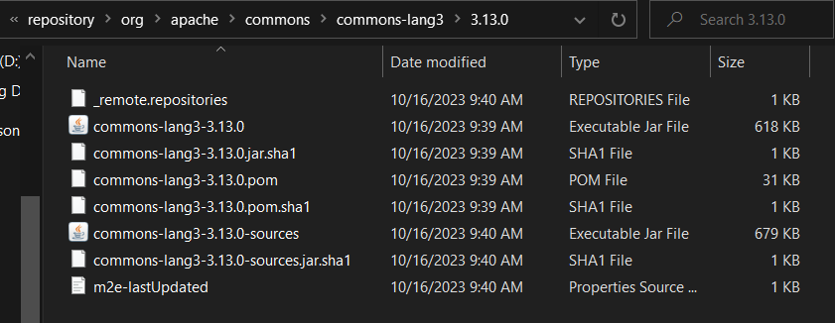

Bước 4: tạo class CheckNumeric.java

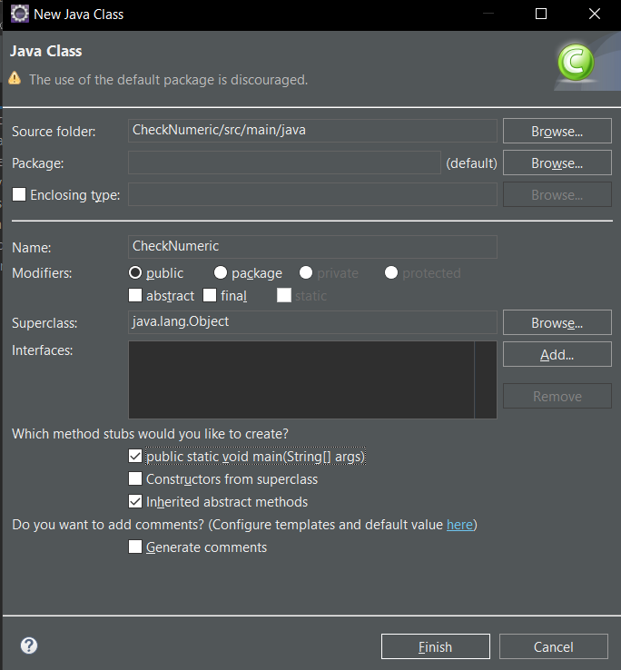

* Bổ sung đoạn code sau:

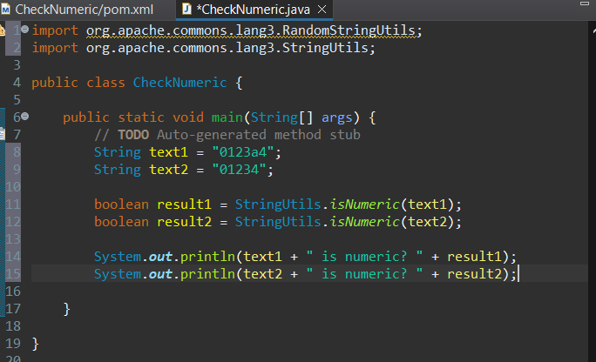

Bước 5: lưu lại code, nhấn Run để chạy class CheckNumeric và nhận được kết quả

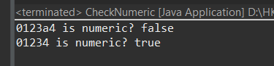

Bước 6: chạy maven

